Cahier des Charges

SIGI

Contenu

1 Introduction 3

2 Objectifs 3

3 Acteurs 3

4 Fonctionnalités 4

4.1 Configuration Utilisateur 4

4.1.1 Configuration des « Sous-Department » 4

4.1.2 Visualisation utilisateurs 6

4.2 Configuration 7

4.3 Reference 7

4.3.1 Droits geographiques 7

4.4 Agriculteurs 9

4.4.1 Recherche Agriculteurs 9

4.5 Agriculteurs 10

4.5.1 Recherche Agriculteurs 10

4.6 Incitation 10

4.6.1 Filtrage sur le nom de l’agriculteur 10

4.6.2 Changement valeurs possible 10

4.7 Configuration Reference pour afficher l’historique des Réalisations/Programmes 11

4.8 Programme -> Rechercher 12

4.8.1 Filtrage sur le nom de l’agriculteur 12

4.8.2 Gestion des resultat 14

4.8.3 Validation Multiple 14

4.9 Rapports 15

4.10 Flux Financieres -> Batch, filtre sur Departement 15

# Introduction

Le Ministère de l’Agriculture, des Ressources Naturelles et du Développement Rural (MARNDR) met en œuvre avec l’appui financier de la Banque Interaméricaine de Développement (BID) et la Coopération de la Norvège un Programme de Mitigation des Désastres Naturels (PMDN).

Ce programme est financé par l’Accord de don 2187/GR-HA; il doit couvrir un territoire de 162,500 hectares (soit 6% du territoire national rassemblant les bassins versants de la Grande rivière du Nord, de la Ravine du Sud, de la rivière Acul et de la rivière de Cavaillon) et bénéficier indirectement à 360,000 habitants par la mise en œuvre d’actions de prévention et de mitigation des désastres naturels (inondations, glissement de terrains).

Le programme comporte trois composantes dont une composante d’ « appuis directs à la promotion d’une agriculture durable dans les bassins versants » qui inclut de l’assistance financière non remboursable comme mesures incitatives à des groupes de producteurs ou a des producteurs individuels du secteur de l’agriculture et de l’élevage dans le double l’objectif d’améliorer les revenus des agriculteurs et de contribuer à une augmentation de la couverture végétale.

L’opérationnalisation de ce système de subvention requière un système d’information et de communication spécifique à chaque usager, un système de gestion fiable et un système administratif et technique assez complexe qui puissent garantir la réalisation des grands objectifs du programme à travers cette composante et pour laquelle le Ministère de l’Agriculture, des Ressources Naturelles et du Développement Rural (MARNDR) se propose de recruter une firme qui devra produire le logiciel d’exploitation de ce système.

# Objectifs

Ce document est une amélioration au Cahier des Charges initiale (documents « TERMES DE REFERENCES CONCEPTION SIGI.doc »).

Le but de ce document c’est de formaliser les requêtes d’implémentation pour le système SIGI, suivant les problèmes rencontres et les conseils suggérés par les utilisateurs du MARNDR et des ONG en collaboration sur les projets PDMA et PTTA.

# Acteurs

Le nombre d’acteurs disponible dans le système est infini. Le logiciel donnes la possibilité de créer différents utilisateurs en changent les droits d’utilisation du système. La gestion des droits des utilisateurs et des zones de compétences sont un des requetés de ce Cahier des charges.

# Fonctionnalités

## Configuration Utilisateur

La fonctionnalité « Configuration Utilisateur» doit etre changé en suivant les nouveaux besoigns (sourtout pour le projet PTTA) pour avoir plus flexibilité dans la gestion des droits et des zones de competences des acteurs qui travaillent sur le terrain (pour example le « Chef d’antenne » et le « Animateur » , mais vu qui le système permets de créer un nombre indefinit d’utilisateur, ça ne empeche qui autres utilisateur pourront etre crees pour des operation specifique à un zone ou a un section specifique.

### Configuration des « Sous-Department »

Le systeme doit donner la possibilité de reduir les control de certains utilisateurs seulement à un liste de communes dans un departement. Pour faciliter la lecture de ce document nous allons appeler la liste susmentionné « Sous-Departement ».

L’interface pour configurer un projet et un zone d’interet a un groupe d’utilisateur est la suivante

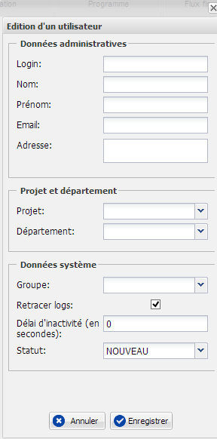

Dans la nouvelle version du logiciel, la section « Projet et département » doit avoir un champ en plus : « Communes ».

Le champ doit être constitué par une liste déroulante « Communes » avec des check box pour permettre une sélection multiple des communes.

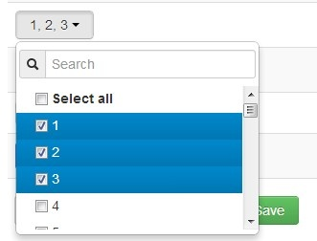

La liste des communes disponible doit changer en concernant la choix du département et être donc cohérent avec les données présents dans la table « [GCR] Référence-> [GCR] Localisation-> [GCR] Liste communes »

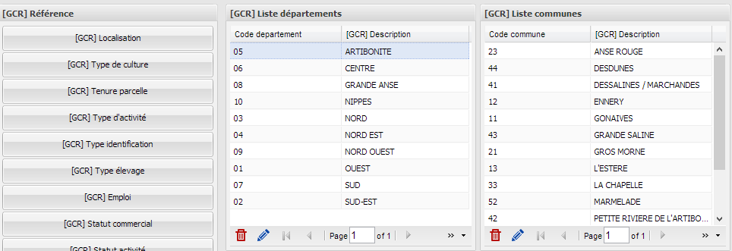

**Dans le détail des utilisateurs il faut ajouter la liste des communes**

Dans le cas le champ « Données système ->Groupe» est selectionné comme « Administrateurs », la section « Projet et département » doit etre désactivé. NON-> il faut toujours donner la possibilité de faire un sélection. Les restriction sont gérés dans le groupes!

Tous les fois qui un administrateur cree un utilisateur il doit etabilir le departement et la liste des communes associé.

Pour activer ou pas la restriction sur les departement et sur les communes voir le paragraph « configuration->Reference »

Dans les restrictions des droit (paragraph « Configuration->Reference ») la section « Role -> Restriction sur les departement » va signifier si l’utilisateur creé a les restriction su le departement.

En depandant du departement, la liste « Communes » doit changer. Un seul departement peut etre choisi. Plusieurs communes peuvent etre choisi. La combinaison « Departement + liste des communes » est le SOUS DEPARTEMENT corrispondant au Chef d’Antenne.

Pour les autres champs et pour les autres utilisateurs il n’y a pas des propositions de changement.

Les filtres de recherche :

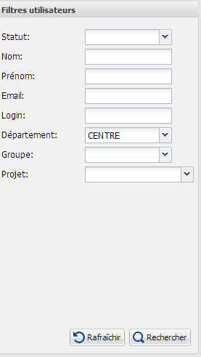

Doivent suivre la structure de la fenêtre d’enregistrement. (TBA)

### Visualisation utilisateurs

La table avec la liste des utilisateurs doit avoir un autre colonne pour montrer la liste des communes associé à un utilisateur

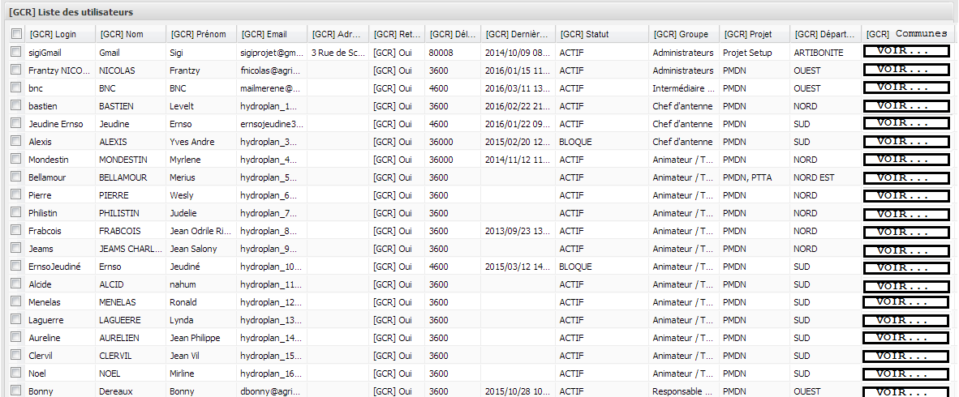

## Configuration

C’est nécessaire d’ajouter la voix de restriction sur les communes concernant la possibilité de l’utilisateur de consulter/modifier/supprimer les données en suivant la liste des communes sélectionnée pendant la création de l’utilisateur (premier paragraph).

## Reference

### Droits geographiques

**Les restrictions geographiques doivent etre associé à chaque macro catégorie. La macro categorie « Role » doit donc disparetre. Ca c’est pour donnéer la possibilité à l’administrateur de créer des utilisateur qui ont des restrictions geographiques sur certains categorie et ils n’ont pas de restriction sur autres categories.**

**Example : L’utilisateur « Controlleur des Agriculteurs » peut travailler sur tous les agriculteurs de l’etat mais il peut seulement travailler sur les fornisseurs de son « Sous-departement » de reference.**

Dans la fenetre « permissions associées, le categories suivantes doivent donner la possibilité d’avoir des restrictions sur les departements et sur les communes :

* Agriculteur
* Demandeincitation
* Finance
* Fornisseur
* Paquettechnique
* Rapport
* Realisation

Chaque section doit donc avoir les autorisation comme dans l’esample suivant (pour l’example c’était pris la section « Agriculteur »

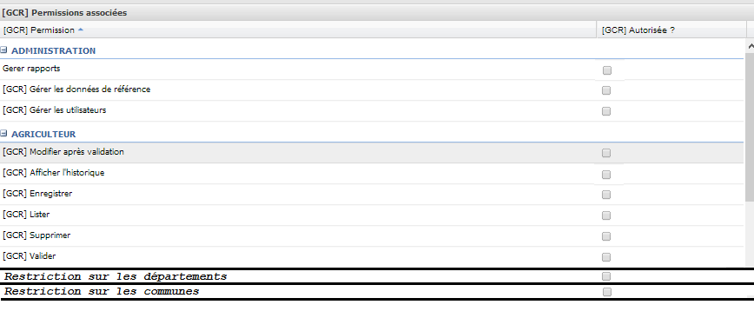

Un groupe qui a des restrictions sur les départements, peut voir seulement les données lies au département d’enregistrement (voir paragraphe 2.1).

Un groupe qui a des restrictions sur les communes, peut voir seulement les données lies aux communes d’enregistrement (voir paragraphe 2.1).

**Un log doit enregistrer tous le changement (POUR TOUTES LES SECTIONS)**.

(Voir paragraphe 5.4Configuration Reference pour afficher l’historique des Realistations/Programmes)

## Agriculteurs

Les utilisateurs du système SIGI ont la possiblité de créer et de rechercher les agriculteurs enregistré dans la base de données.

Les résultats de la recherche doit changer en concernant l’acteur enregistré (après le login), les droits du groupe d’appartenance (paragraphe 4.2) et la zone de reference (paragraphe 4.1).

### Recherche Agriculteurs

L’interface est comme montré dans l’image suivante :

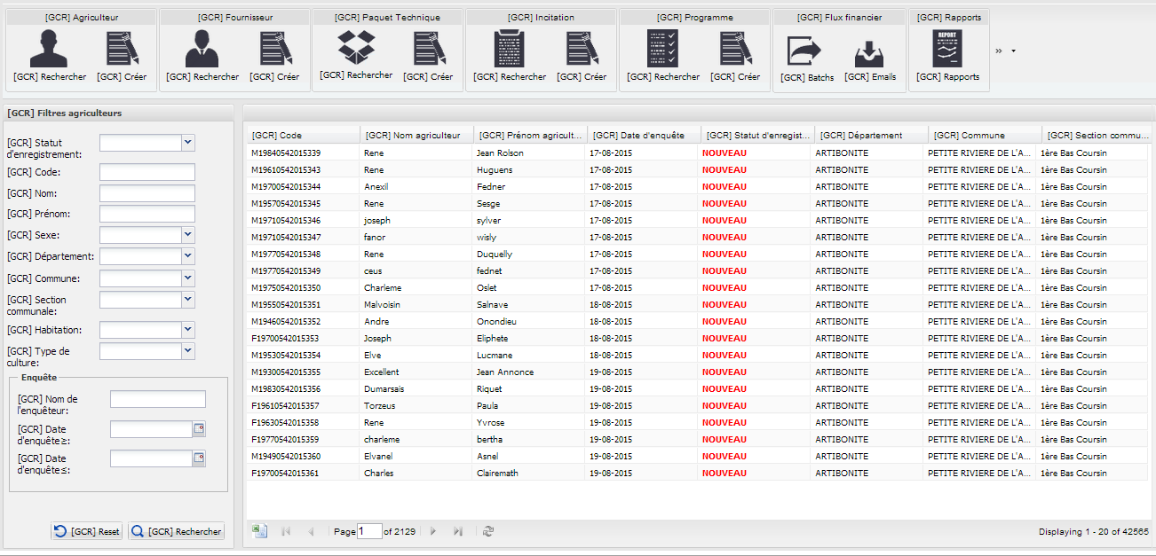

En dépendant des restrictions, la première table doit afficher seulement les agriculteurs enregistrées pour les départements et pour les communes qui concernent l’utilisateur (paragraphe 3.1).

La section « filtres agriculteurs » donne la possibilité à l’administrateur de filter les information en concernant les attributes des agriculteus. Aussi le filtrage doit suivre les restrictions de l’enregistrement de l’utilisateur. Example:

1. Statut d'enregistrement : NOUVEAU ou VALIDE
2. Code : Code ID UNIQUE de l’agriculteur
3. Nom : Nom de l’agriuculteur à chercher
4. Prénom : prenom de l’agriuculteur à chercher
5. Sexe : M o F
6. Département : SEULEMENT LE DEPARTEMENT qui concerne l’utilisateur
7. Commune : SEULEMENT LES COMMUNES du departmenet susmentionné et qui concerne l’utilisateur.
8. Section communale : dérivé da la commune selectionné.
9. Habitation : liste derive de « Section communale »
10. Type de culture : tous

Dans le tableu il y aura les resultat de la recherche en depandant des filter (ou pas) applique.

L’utilisateur aura la possiblité de cliquer sur un ligne et d’ouvrir (aficher) les donnes d’un seul agriculteur en detaille

## Agriculteurs

Les utilisateurs du système SIGI ont la possiblité de créer et de rechercher les agriculteurs enregistré dans la base de données.

Les resultats de la recherche doit changer en concernant l’acteur enregistré (apres le login), les droits du groupe d’appartenance (paragraph 4.2) et la zone de reference (paragraphe 4.1).

### Recherche Agriculteurs

## Incitation

### Filtrage sur le nom de l’agriculteur

C’est nécessaire d’ajouter le filtre « Nom de l’Agriculteur » et « Prénom de l’Agriculteur » dans la section dédiée

### Changement valeurs possible

L’utilisateur qui doit ajouter ou modifier une incitation doit avoir la possibilité d’ajouter un activité avec une quantité égal à 0.

Les paquets techniques représentent un ensable d’activité (i.e. plusiers activité constituent un paquet technique) donc pour cohérence d’information, la liste doit suivre un schéma prédéfini.

Les attributes des paramètres des activités (comme la quantité d’un type d’activité) doivent être modifiable, mais la liste des activité est fixe pour un paquet technique.

L’interface de la partie concernant l’incitations (pour raison de procedure, le resultat de l’image serait fitlreé sur les incitation avec statut d’enregistrement «NOUVEAU ») se présent comme affiché dans l’image suivant :

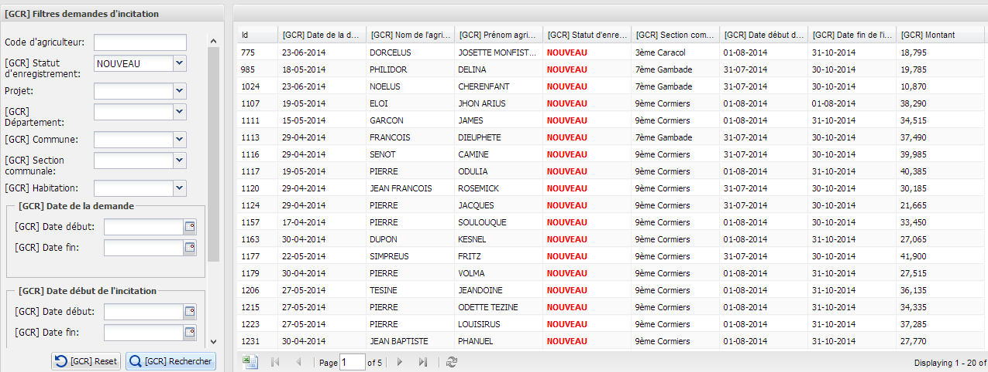

En cliquant sur une demande d’incitation (une ligne de la table) nous pouvons entrer dans le page des détails.

A la fin de la page nous pouvons trouver la section « Informations activités - Liste activités »

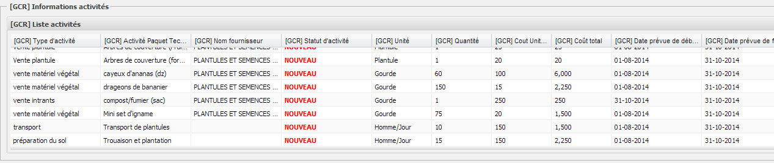

Le logiciel nous ne donnes pas la possibilité d’avoir un valeur nulle dans la colonne « GCR Quantité »

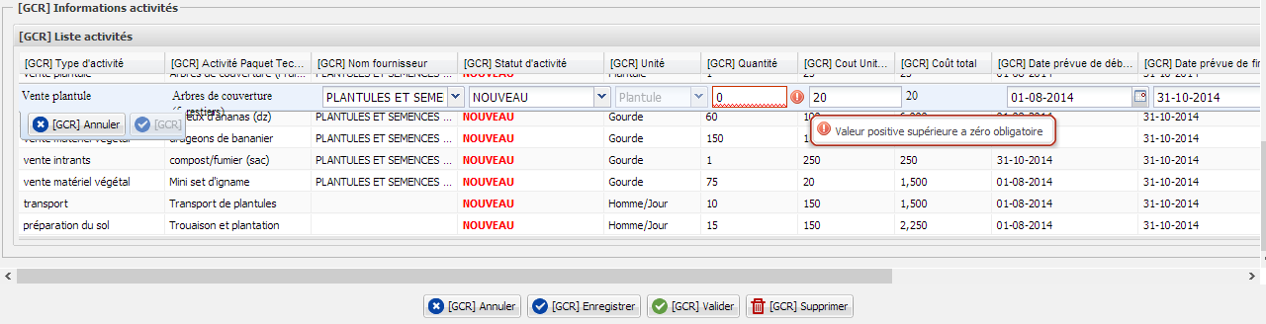

Ce contraint doit être supprimé dans la nouvelle version du logiciel.

IMPORTANT :

* si dans la liste des activités il y a une activité avec le paramètre « [GCR] Quantité » égal à 0, le bouton « [GCR] Valider » doit être désactivé.
* La colonne « Cout Total » doit arrondir la valeur à l’entier plus proche (si <0.5 = 0 && si >=0.5 =1).

## Configuration Reference pour afficher l’historique des Réalisations/Programmes

Vus les changements liées à la nouvelle gestion de validation des programmes, c’est nécessaire de donner à l’utilisateur la possibilité de voir l’historique (log des activitées) des « Realisations »

Dans le menu : « Configuration->Reference->Groupes » la section « Realisation » doit avoir une option « Affiché l’historique »

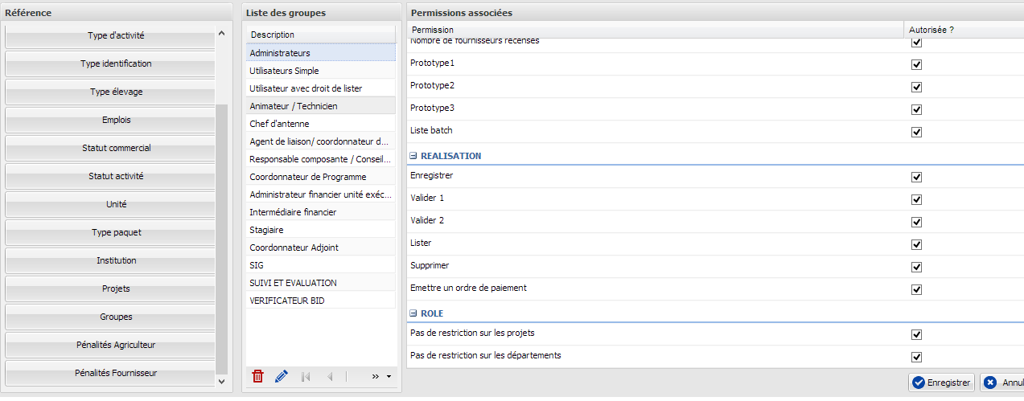

La fonctionnalité « Affiché historique » doit etre active quand l’utilisateur consulte le detail d’un programme, sourtout pour voir les etapes de validation (paragraph suivant) .

**Un log doit enregistrer tous le changement (POUR TOUTES LES SECTIONS)**.

## Programme -> Rechercher

La recherche des programmes permet à l’utilisateur de voir le statut de validation des programmes.

### Filtrage sur le nom de l’agriculteur

C’est nécessaire d’ajouter le filtre « Nom de l’Agriculteur » et « Prénom de l’Agriculteur »

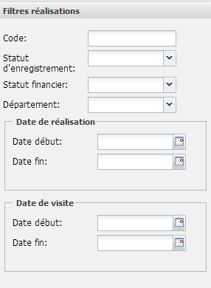

Nom de l’Agriculteur + Prénom de l’Agriculteur

« Nom de l’Agriculteur » et « Prenom de l’Agriculteur » doivent etre affichées dans 2 colonnes différents.

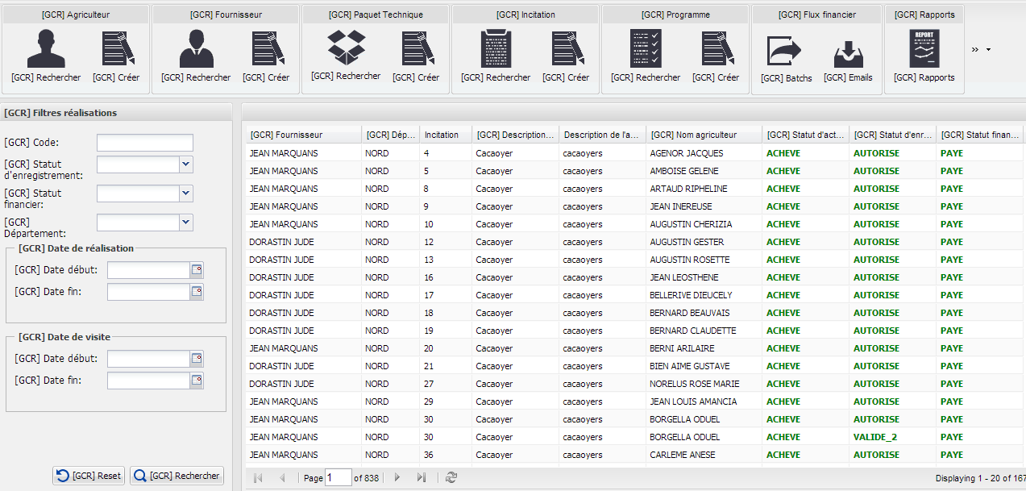

La colonne “[GCR] Nom agriculteur” doit être divisé dans 2 colonnes : « Nom Agriculteur » et « Prénom Agriculteur »

### Gestion des resultat

La table avec les résultats doit afficher seulement les programmes enregistrés pour les départements et pour les communes qui concernent le chef d’antenne (VOIR ENREGISTREMENT DU CHEF D’ ANTENNE)



### Validation Multiple

Pour accélérer la procedure, c’est necessaire d’ajouter une colonne dans la table des valeurs pour effectuer une selection multiple (figure)

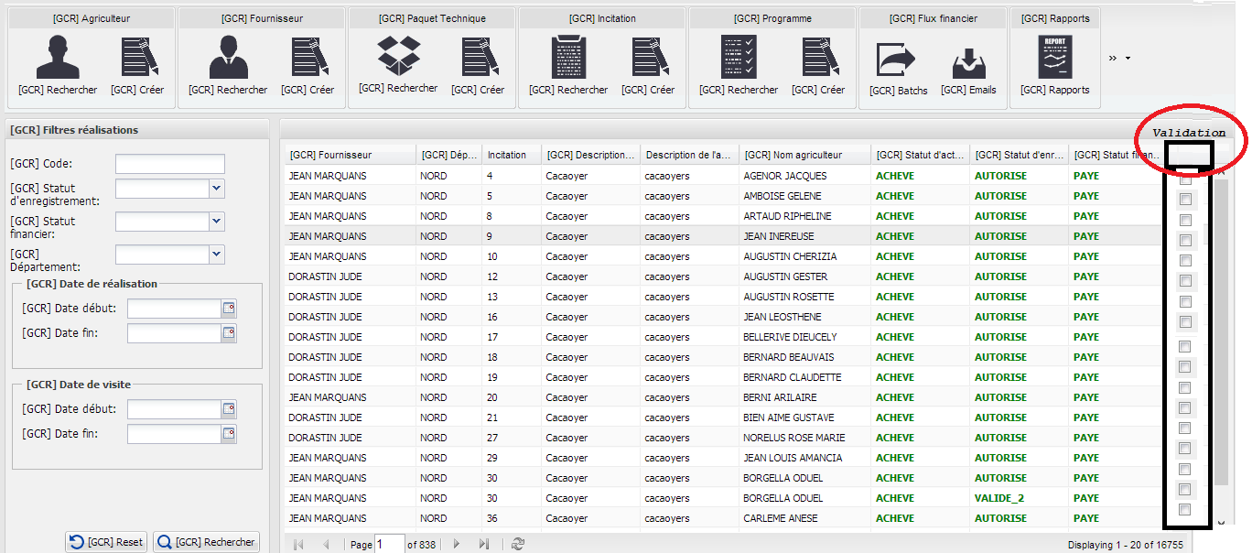

Dans le cas le « Statut d’enregistrement » est « AUTORIZZE » le système doit desactiver la colonne « Validation »

Le checkbox doit être sélectionnable en concernant l’utilisateur i.e. la selection doit etre disponible seulement pour les utilisateur qui peuvent valider un certain « Statut » en suivant les groupes de configuration des references.

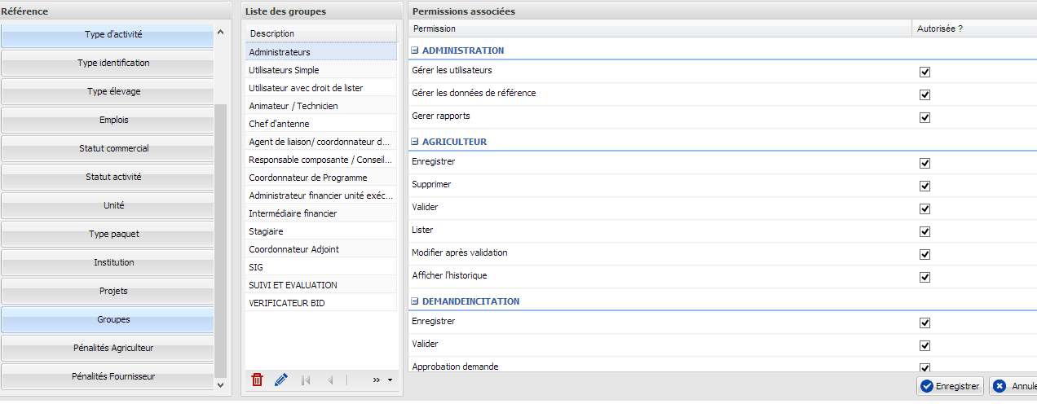

~~Dans le cas le « Statut d’enregistrement » est « NOUVEAU » ou « VALIDE_1 » ou « VALIDE_2 » la colonne « Validation » doit contenir des checkbox selectionables.~~

Un log doit enregistrer tous le changement (Voir le paragraph : Configuration Reference).

## Rapports

La fonctionnalité « Rapports->Rapports » donne le suivant erreur :

***Communications link failure The last packet sent successfully to the server was 0 milliseconds ago. The driver has not received any packets from the server.***

Le logiciel doit gérer cette situation.

L’ergonomie d’interface des rapports doit être claire et visible. C’est nécessaire qui la structure et l’utilisation d’images supplémentaires n’empêchent pas la tâche (i.e. la lecture des données).

**Changer le format des rapport EXCEL en suivant le format de l’export de le résultat de la recherche des agriculteurs.**

## Flux Financieres -> Batch, filtre sur Departement

La nouvelle version du logiciel doit donner la possibilite aux utilisateurs de filtrer pour departement

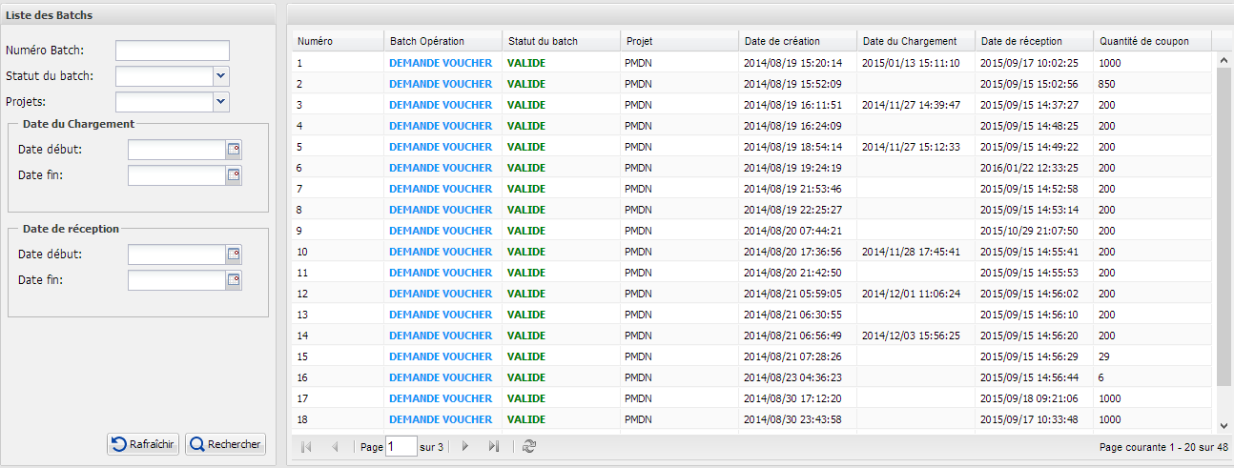

Filtre sur DEPARTEMENT et filtre sur les COMMUNES

Colonne “DEPARTEMENT” + Colonne “Communes” (avec tous les communes selectionnés dans le filtre).

C’est donc nécessaire d’ajouter une colonne dans la table et un drop down menu dans l’outil de recherche/filtres